

**JAUNIMO POLITIKOS ĮGYVENDINIMO APŽVALGA**

**2024 M.**

**Vilnius, 2025**

**TURINYS**

Rekomenduotų jaunimo politikos užduočių įgyvendinimo rezultatai 3

Jaunimo politikos įgyvendinimo vertinimas 7

Darbo su jaunimu srities vertinimas 8

Darbo su jaunimu srities įgyvendinimo savivaldybių reitingas 11

Jaunimo dalyvavimo, įgalinimo ir atstovavimo srities vertinimas 13

Jaunimo dalyvavimo, įgalinimo ir atstovavimo srities įgyvendinimo savivaldybių reitingas 15

Jaunimo savanoriškos veiklos srities vertinimas 17

Jaunimo savanoriškos veiklos įgyvendinimo savivaldybių reitingas 19

Jaunimo politikos veiklos sričių administravimo (faktais ir žiniomis grįstos jaunimo politikos) vertinimas.................................................................................................................................................21

Jaunimo politikos veiklos sričių administravimo (faktais ir žiniomis grįstos jaunimo politikos) srities įgyvendinimo savivaldybių reitingas 22

Apibendrinimas 23

**Rekomenduotų jaunimo politikos užduočių įgyvendinimo rezultatai**

Jaunimo reikalų agentūra (toliau – Agentūra), būdama atsakinga už jaunimo politikos įgyvendinimą Lietuvoje, ir vadovaudamasi Jaunimo politikos pagrindų įstatymo II skyriaus 5 punktu[1], teikia savivaldybių administracijoms individualias jaunimo politikos įgyvendinimo rekomendacijas (toliau – Rekomendacijos), kurių pagrindu turi būti užtikrinama valstybinė (valstybės perduota savivaldybėms) jaunimo politikos įgyvendinimo funkcija, ir vykdo šių Rekomendacijų įgyvendinimo stebėseną.

2024 m. individualiai derinant su savivaldybių jaunimo reikalų koordinatoriais (toliau – JRK) arba asmenimis, kuriems pavesta vykdyti JRK funkcijas, 60-čiai savivaldybių suformuluotos ir pateiktos rekomenduojamos jaunimo politikos įgyvendinimo savivaldybėje prioritetinės ir kitos veiklos sritys, užduotys ir rezultatų vertinimo kriterijai. Siekiant užtikrinti jaunimo politikos įgyvendinimo stebėseną, pasibaigus II, III ir IV ketvirčiams JRK (arba asmenų, kuriems pavesta vykdyti JRK funkcijas) buvo prašoma pateikti rekomenduotų jaunimo politikos įgyvendinimo užduočių veiklos ataskaitas pagal suderintas individualias Rekomendacijas.

**Vidutiniškai 2024 m. savivaldybės įgyvendino 81,3 proc.**[2] joms rekomenduotų jaunimo politikos įgyvendinimo užduočių. 2023 m. savivaldybės įgyvendino 78,1 proc. joms rekomenduotų jaunimo politikos įgyvendinimo užduočių.

**Daugiau kaip 75 proc. rekomenduotų jaunimo politikos užduočių 2024 m. įgyvendino 45 savivaldybės[3].** 2023 m. tokių savivaldybių buvo 41. Daugiausia rekomenduotų jaunimo politikos užduočių (90,0 proc. ir daugiau) įgyvendino 15 savivaldybių:

* Alytaus m. (100 proc.);
* Kėdainių raj. (100 proc.);
* Raseinių raj. (100 proc.);
* Vilniaus m. (100 proc.);
* Šilutės raj. (98,4 proc.);
* Pakruojo raj. (97,3 proc.);
* Marijampolės (96,4 proc.);
* Šakių raj. (95,7 proc.);
* Vilniaus raj. (95,7 proc.);
* Širvintų raj. (93,8 proc.);
* Šiaulių raj. (93,7 proc.);
* Tauragės raj. (93 proc.);
* Panevėžio m. (92,3 proc.);
* Vilkaviškio raj. (92,2 proc.);
* Kauno raj. (91,7 proc.).

Lyginant su 2023 m. rezultatais, 10 iš šių savivaldybių (Alytaus miestas, Kėdainių rajonas, Marijampolė, Pakruojo rajonas, Raseinių rajonas, Šakių rajonas, Šilutės rajonas, Širvintų rajonas, Vilkaviškio rajonas, Vilniaus miestas) taip pat buvo įgyvendinę 90,0 proc. ir daugiau joms rekomenduotų užduočių.

**Mažiau kaip 50 proc. rekomenduotų jaunimo politikos užduočių 2024 m. įgyvendino 1 savivaldybė**:

* Neringos (46,3 proc.);

2023 m. 4 savivaldybės buvo įgyvendinusios mažiau nei 50 proc. rekomenduojamų užduočių.

Bendra suvestinė, kiek savivaldybės įgyvendino jaunimo politikos rekomenduotų užduočių, pateikiama 1 pav. ir 1 lentelėje. Čia ir toliau, skaičiuojant užduočių įgyvendinamumo procentą, skaičiuojamos tik pilnai įgyvendintos užduotys, t. y. į skaičiavimus neįtraukiamos neįgyvendintos ir (ar) iš dalies įgyvendintos užduotys.

**1 lentelė. Savivaldybėms rekomenduotų užduočių įgyvendinamumas (proc.)**

Žaliai pažymėta 90,0 proc. ir daugiau, rausvai – 50 proc. ir mažiau įgyvendintų užduočių.



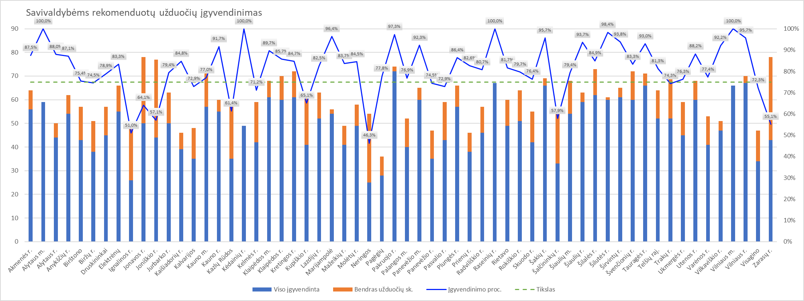

1 pav. Savivaldybėms rekomenduotų ir įgyvendintų jaunimo politikos užduočių palyginimas.

**Stulpeliai**. Oranžine spalva žymimas bendras rekomenduotų užduočių skaičius, mėlyna – įgyvendintų užduočių skaičius.

**Linijos**. Bendras užduočių įgyvendinamumas žymimas mėlyna linija ir nurodomas procentine dalimi. Punktyrinė linija žymi 75 proc. užduočių įgyvendinamumo ribą. Ši riba nurodoma vadovaujantis Lietuvos Respublikos socialinės apsaugos ir darbo ministerijos 2022-2024 m. strateginio veiklos plano stebėsenos rodikliu „Jaunimo reikalų koordinatoriams savivaldybėse rekomenduotų atlikti užduočių įgyvendinimas (ne mažiau, kaip) (procentai) (2024 m.) – 75,0“.

**Jaunimo politikos įgyvendinimo vertinimas**

Nuo 2018 m. Agentūra vykdo jaunimo politikos įgyvendinimo vertinimą savivaldybėse remdamasi jaunimo politikos vertinimo metodika[4]. Metodikoje numatyti pagrindiniai jaunimo politikos įgyvendinimo savivaldybėse vertinimo kriterijai, kuriems duomenys renkami iš visų savivaldybių metinių jaunimo politikos įgyvendinimo veiklos ataskaitų, bei kiti kriterijai, kurie įtraukti 2024 m. savivaldybių JRK veiklos vertinimui. Metodikoje numatyti skirtini balai už pasiektus rezultatus priklauso nuo savivaldybės dydžio (gyventojų skaičiaus ir jaunų žmonių skaičiaus savivaldybėje).

**2024 m. jaunimo politikos įgyvendinimo vertinimas apima keturias sritis**:

1. Darbas su jaunimu (atvirasis darbas, mobilusis darbas ir darbas su jaunimu gatvėje);

2. Jaunimo dalyvavimas, įgalinimas ir atstovavimas;

3. Jaunimo savanoriška veikla;

4. Jaunimo politikos veiklos sričių administravimas (faktais ir žiniomis grįsta jaunimo politika).

Toliau yra pateikiama kiekvienos jaunimo politikos įgyvendinimo srities vertinimo metodika, rezultatų aptarimas, savivaldybių reitingas atitinkamos jaunimo politikos srities įgyvendinimui bei jaunimo politikos įgyvendinimo ir vertinimo rezultatų palyginimas.

**Darbo su jaunimu srities vertinimas**

Darbo su jaunimu (atvirojo darbo, mobiliojo darbo ir darbo su jaunimu gatvėje) vertinimo metodika apima šiuos rodiklius:

|  |  |  |
| --- | --- | --- |
| **JP įgyvendinimo vertinimo kriterijai** | **Aprašymas, pastabos** | **Maksimalus balas** |
| **DARBAS SU JAUNIMU: ATVIRASIS DARBAS SU JAUNIMU** | | **9,75** |
| AJC, AJE, vykdančių atvirąjį darbą su jaunimu, skaičius | Kas mėnesį atnaujinami duomenys pagal aiškią metodiką, AJC, AJE identifikuojami pagal aiškius kriterijus. AJC, AJE skaičius savivaldybėje (balai skiriami atsižvelgiant į savivaldybės dydį). | 3,0 |
| AJC ir AJE ir savivaldybėje gyvenančių jaunų žmonių skaičiaus santykis | Skiriamas balas atsižvelgiant į bendrą veikiančių AJC ir AJE ir savivaldybėje gyvenančių jaunų žmonių skaičiaus santykį. | 0,2 |
| Bendras savivaldybėje veikiančių AJC ir AJE unikalių lankytojų skaičius | Skiriamas balas apskaičiuojant bendro savivaldybėje veikiančių AJC ir AJE unikalių lankytojų ir savivaldybėje gyvenančių jaunų žmonių skaičiaus santykį. | 0,7 |
| AJC ir AJE tiesiogiai su jaunimu dirbančių jaunimo darbuotojų, nuosekliai finansuojamų savivaldybės biudžeto lėšomis, etatų skaičius | Užtikrinta, jog savivaldybė prisideda prie atvirojo darbo su jaunimu įgyvendinimo savivaldybėje. AJC, AJE darbuotojų etatų skaičius (balai skiriami atsižvelgiant į savivaldybės dydį). | 0,5 |
| Iš savivaldybės biudžeto lėšų skiriamas finansavimas atvirajam darbui su jaunimu savivaldybėje įgyvendinti | Užtikrinta, jog savivaldybė prisideda prie atvirojo darbo su jaunimu įgyvendinimo savivaldybėje (finansavimas etatams, patalpoms, veikloms jaunimui). Savivaldybės finansavimas AJC, AJE (balai skiriami atsižvelgiant į savivaldybės ir finansavimo dydį). | 1,0 |
| AJC, AJE veiklos kokybės užtikrinimas | Savivaldybės tarybos sprendimu arba administracijos direktoriaus įsakymu yra patvirtintas ir galiojantis savivaldybės AJC, AJE veiklos kokybės užtikrinimo aprašas ar rekomendacijos. | 0,25 |
| Planuoti ir pasiekti rezultatai atvirojo darbo su jaunimu veiklos srityje | Naujų AJC arba AJE įsteigimas. Naujų AJC, AJE skaičius (balai skiriami atsižvelgiant į savivaldybės dydį). | 3,0 |
| Naujai įsteigtų AJC, AJE tiesiogiai su jaunimu dirbančių jaunimo darbuotojų, nuosekliai finansuojamų savivaldybės biudžeto lėšomis, etatų skaičius (jei įsteigti tais metais, kurių veikla vertinama) (balai skiriami atsižvelgiant į savivaldybės dydį). | 0,5 |
| Iš savivaldybės biudžeto lėšų skirta planuota arba didesnė AJC, AJE finansavimo suma. | 0,2 |
| Bendradarbiaujama su savivaldybėje veikiančiais AJC, AJE, derinami metiniai veiklos planai, renkami rodikliai ir pateiktas AJC, AJE unikalių lankytojų skaičius. | 0,2 |
| Savivaldybės tarybos sprendimu arba administracijos direktoriaus įsakymu patvirtintas savivaldybės AJC, AJE veiklos kokybės užtikrinimo aprašas (jei patvirtinta tais metais, kurių veikla vertinama). | 0,2 |

|  |  |  |
| --- | --- | --- |
| **DARBAS SU JAUNIMU: MOBILUSIS, DARBAS SU JAUNIMU GATVĖJE** | | **2,4** |
| Iš savivaldybės biudžeto lėšų skiriamas finansavimas mobiliajam, darbui su jaunimu gatvėje savivaldybėje įgyvendinti | Užtikrinta, jog savivaldybė prisideda prie mobiliojo, darbo su jaunimu gatvėje įgyvendinimo savivaldybėje (finansavimas etatams, veikloms jaunimui). Savivaldybės finansavimas mobiliajam darbui arba darbui su jaunimo gatvėje (balai skiriami atsižvelgiant į savivaldybės dydį). | 0,4 |
| Komandų, vykdančių mobilųjį, darbą su jaunimu gatvėje, skaičius | Skiriamas balas už komandų, vykdančių mobilųjį, darbą su jaunimu gatvėje skaičių atsižvelgiant į savivaldybės dydį. Komandų skaičius (balai skiriami atsižvelgiant į savivaldybės dydį). | 0,5 |
| Komandų (sudarytų iš ne mažiau kaip 2 jaunimo darbuotojų), vykdančių mobilųjį, darbą su jaunimu gatvėje, ir savivaldybėje gyvenančių jaunų žmonių skaičiaus santykis. | 0,1 |
| Vietų, į kurias vyksta mobiliojo, darbo su jaunimu gatvėje komanda, skaičius | Vietų, į kurias vyksta mobiliojo, darbo su jaunimu gatvėje komanda (sudaryta iš ne mažiau kaip 2 jaunimo darbuotojų), ir savivaldybėje gyvenančių jaunų žmonių skaičiaus santykis. | 0,4 |
| Unikalių jaunų žmonių, su kuriais mobiliojo, darbo su jaunimu gatvėje metu palaikomas reguliarus kontaktas, skaičius | Unikalių jaunų žmonių, su kuriais palaikomas reguliarus kontaktas, ir savivaldybėje gyvenančių jaunų žmonių skaičiaus santykis. | 0,1 |
| Planuoti ir pasiekti rezultatai mobiliojo, darbo su jaunimu gatvėje veiklos srityje | Iš savivaldybės biudžeto lėšų skirtas numatytas arba didesnis mobiliojo, darbo su jaunimu gatvėje finansavimas. | 0,2 |
| Įsteigti (nauji) jaunimo darbuotojų etatai mobiliajam, darbui gatvėje vykdyti, nuosekliai finansuojami iš savivaldybės biudžeto lėšų (jeigu įsteigti tais metais, kurių veikla vertinama) (balai skiriami atsižvelgiant į savivaldybės dydį). | 0,5 |
| Mobilųjį, darbą su jaunimu gatvėje vykdo numatytas ar didesnis skaičius komandų. | 0,1 |
| Mobilusis, darbas su jaunimu gatvėje vykdomas numatytame ar didesniame skaičiuje vietų. | 0,1 |

**Vidutinis darbo su jaunimu srities vertinimas 2024 m. siekia 5,39 balo** (2023 m. – 5,04 balo). Aukščiausią įvertinimą gavusios savivaldybės užtikrina darbo su jaunimu formų išlaikymą savivaldybės biudžeto lėšomis, vykdo darbo su jaunimu formų plėtrą savivaldybėje (įsteigti nauji darbuotojų etatai, atvirieji jaunimo centrai ir (ar) erdvės, savivaldybės biudžeto lėšomis pradėtas vykdyti ar toliau vykdomas mobilusis darbas su jaunimu ar darbas su jaunimu gatvėje).

**Darbo su jaunimu srityje 2024 m. savivaldybės vidutiniškai įgyvendino 81,3 proc. rekomenduotų jaunimo politikos užduočių** (2023 m. - 74 proc.). 11 savivaldybių (Alytaus miestas, Alytaus rajonas, Kėdainių rajonas, Pakruojo rajonas, Panevėžio rajonas, Raseinių rajonas, Šakių rajonas, Šilutės rajonas, Širvintų rajonas, Vilkaviškio rajonas, Vilniaus miestas) įgyvendino visas joms rekomenduotas darbo su jaunimu srities užduotis. 2023 m. tokių savivaldybių buvo 10. Alytaus miesto savivaldybė šį rezultatą pasiekia ketvirtus, Pakruojo rajono savivaldybė – trečius metus iš eilės.

Žiūrint į vidutinį rekomenduotų užduočių įgyvendinimą ir vidutinį surinktą balą darbo su jaunimu srityje, **81,3 proc. ir daugiau užduočių įgyvendino 37 savivaldybės, tačiau 13 iš jų (35,1 proc.) nesurinko vidutinio 5,39 balo**. Pavyzdžiui, Alytaus rajono savivaldybė, įgyvendinusi 100 proc. rekomenduotų užduočių, surinko 2,71 balo, Visagino savivaldybė – atitinkamai 81,8 proc. ir 2,8 balo. Tuo tarpu, darbo su jaunimu srityje Varėnos raj. sav. atitinkamai surinko 6,26 balo, įgyvendinusi 38,5 proc. užduočių. Tai suponuoja, kad darbo su jaunimu srityje nebūtinai įgyvendinusios didžiąją dalį rekomenduojamų užduočių savivaldybės surinks aukštus vertinimo balus. Tai galima paaiškinti tuo, kad rekomenduojamos užduotys yra individualios ir rengiamos atsižvelgiant į savivaldybės situaciją, kuri kartais gali reikalauti minimalių rodiklių tam, kad būtų atlieptas savivaldybės poreikis. Minėtais atvejais į rekomenduojamas užduotis darbo su jaunimu srityje Alytaus rajono ir Visagino savivaldybėms buvo įtraukti rodikliai, numatantys atvirų jaunimo erdvių veikimą, bet nebuvo keliami uždaviniai mobilaus darbo vykdymui. Varėnos rajono savivaldybėje nuosekliai vykdomas atviras darbas su jaunimu, tačiau dalis išsikeltų uždavinių buvo pasiekti tik iš dalies, o nusimatytas uždavinys dėl mobilaus darbo su jaunimu poreikio analizės atlikimo– neįgyvendintas.

34 savivaldybės darbo su jaunimu srities vertinime surinko vidutinį ar daugiau nei vidutinį 5,39 balo, tačiau 6 iš jų (17,6 proc.) savivaldybės biudžeto lėšomis nėra vykdomas mobilusis darbas su jaunimu ar darbas su jaunimu gatvėje, taigi mobiliojo darbo su jaunimu ar darbo su jaunimu gatvėje vykdymas savaime neapsprendžia jaunimo politikos įgyvendinimo vertinimo aukštų rezultatų. Svarbu atkreipti dėmesį, kad vis didesnis skaičius savivaldybių skiria finansavimą šių darbo su jaunimu formų vykdymui. Agentūros turimais duomenimis, 13 iš 15 savivaldybių, kurios pagal surinktą balą užėmė reitingo lentelėje pirmąsias 15 vietų, yra vykdomas mobilusis darbas su jaunimu ar darbas su jaunimu gatvėje savivaldybės biudžeto lėšomis.

Toliau pateikiamas darbo su jaunimu srities įgyvendinimo vertinimas (savivaldybių reitingas) ir darbo su jaunimu srities rekomenduotų užduočių įgyvendinimo bei vertinimo rezultatų palyginimas (2 pav.)

**Darbo su jaunimu srities įgyvendinimo savivaldybių reitingas**



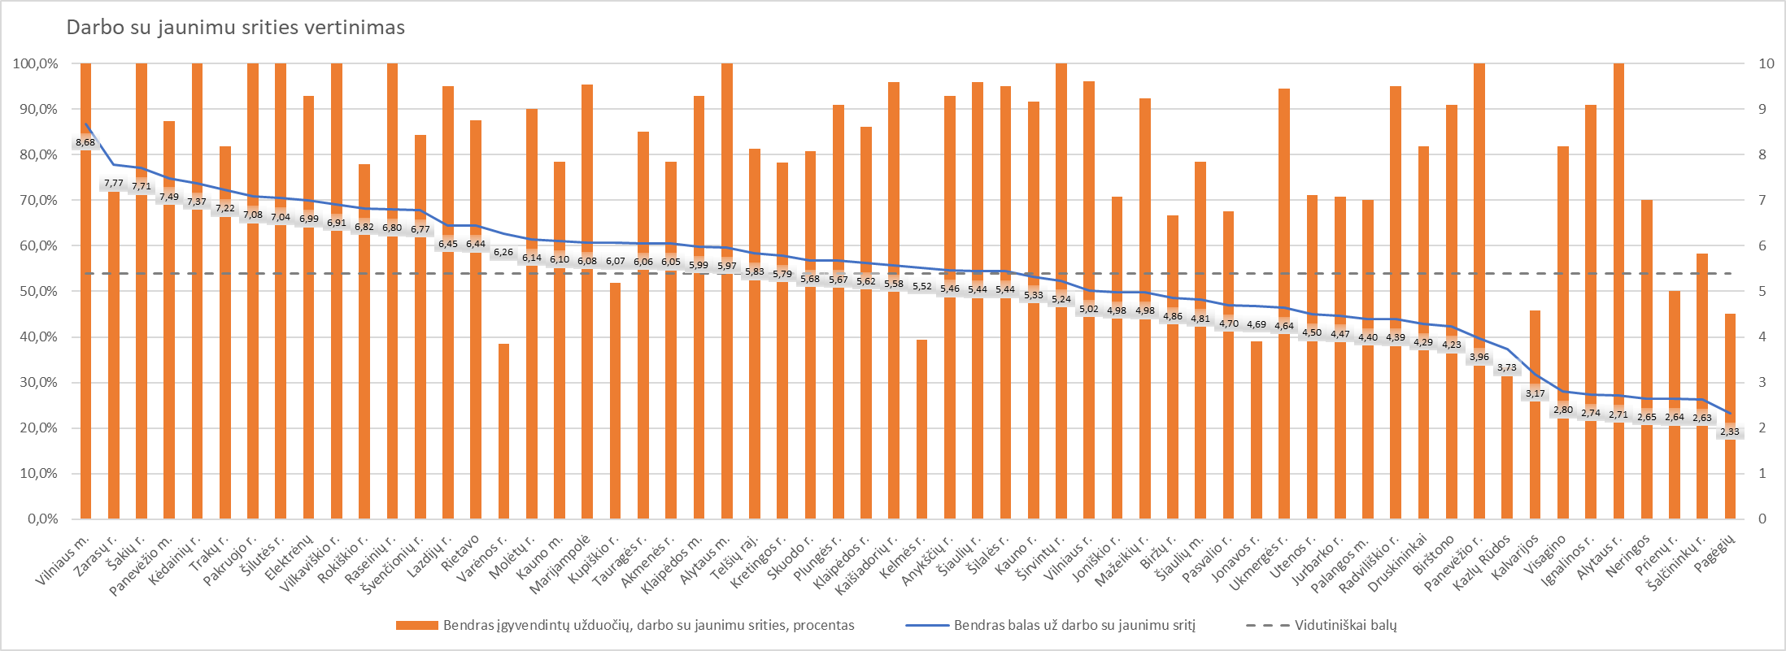

2 pav. Darbo su jaunimu srities rekomenduotų užduočių įgyvendinimo (oranžiniai stulpeliai) ir vertinimo (mėlyna linija) rezultatų palyginimas. Punktyrine linija žymimas vidutiniškai surinktas balų skaičius darbo su jaunimu srities vertinime (5,39 balo).

**Jaunimo dalyvavimo, įgalinimo ir atstovavimo srities vertinimas**

Jaunimo dalyvavimo, įgalinimo ir atstovavimo vertinimo metodika apima šiuos rodiklius:

|  |  |  |
| --- | --- | --- |
| **JP įgyvendinimo vertinimo kriterijai** | **Aprašymas, pastabos** | **Maksimalus balas** |
| **JAUNIMO INTERESŲ ATSTOVAVIMAS (SJRT VEIKLA)** | | **1,8** |
| Patvirtinta savivaldybės jaunimo reikalų taryba (SJRT) | Savivaldybėje yra pagal galiojančius teisės aktus suformuota ir patvirtinta savivaldybės jaunimo reikalų taryba. | 0,50 |
| SJRT pasiūlymų, susijusių su JP įgyvendinimu, pateiktų savivaldybės administracijai, tarybai, skaičius | Skiriamas balas už SJRT pateiktų pasiūlymų, rekomendacijų, susijusių su JP įgyvendinimu, skaičių. Balas skiriamas pagal SJRT pateiktų pasiūlymų skaičių. | 0,75 |
| Planuoti ir pasiekti rezultatai jaunimo atstovavimo (SJRT veiklos) srityje | Už SJRT sudėties, nuostatų ir kitų su SJRT formavimu susijusių dokumentų rengimą, SJOT identifikavimą ar visuotinio susirinkimo organizavimą. | 0,25 |
| Už SJRT veiklos administravimą (per metus įvyksta mažiausiai 4 posėdžiai, parengti ir viešinami veiklos planai, protokolai, ataskaitos ir kt.) | 0,30 |
| **JAUNIMO DALYVAVIMO, ĮGALINIMO SKATINIMAS** | | **2,8** |
| Iš savivaldybės biudžeto lėšų skiriamas finansavimas jaunimo iniciatyvoms ir projektams įgyvendinti | Užtikrintas jaunimo dalyvavimo skatinamas. Skiriamas balas už tikslingai jaunimo iniciatyvoms ir projektams įgyvendinti skiriamą finansavimą pagal savivaldybių dydį. | 1,00 |
| Iš savivaldybės biudžeto lėšų skiriamos jaunimo paskatos, finansavimas jaunimo verslumo skatinimui ir pan. | Skiriamas balas už tikslingai jaunimui skirtus projektus, programas, paskatas (neįeinančius į jaunimo iniciatyvių, projektų finansavimą). | 0,40 |
| Jaunimo iniciatyvų, veiklų projektų, finansuotų savivaldybės biudžeto lėšomis, dalyvių - jaunų žmonių - skaičius | Skiriamas balas apskaičiuojant jaunimo iniciatyvų, veiklų projektų, finansuotų savivaldybės biudžeto lėšomis, dalyvių - jaunų žmonių - ir savivaldybėje gyvenančių jaunų žmonių skaičiaus santykį. | 0,60 |
| Planuoti ir pasiekti rezultatai jaunimo įgalinimo ir dalyvavimo srityje | Savivaldybėje organizuojamas nevyriausybinių jaunimo, su jaunimu dirbančių organizacijų iniciatyvių, projektų finansavimo konkursas. | 0,25 |
| Iš savivaldybės biudžeto lėšų skirtas numatytas finansavimas nevyriausybinių jaunimo, su jaunimu dirbančių organizacijų iniciatyvių, projektų finansavimui. | 0,25 |
| Iš savivaldybės biudžeto lėšų skirtos numatytos paskatos jaunimui, jaunimo verslumo skatinimui, jaunimo vasaros užimtumo ir integracijos į darbo rinką programai ir kt. | 0,30 |

**Jaunimo dalyvavimo, įgalinimo ir atstovavimo srities vidutinis įvertinimas 2024 m. siekia 3,45 balo** (2023 m. – 3,21 balo). Geriausiai vertinamos savivaldybės, kuriose nuosekliai vykdoma ir administruojama SJRT veikla (įvykę bent 4 posėdžiai, pateikta pasiūlymų savivaldybės administracijai, tarybai, savivaldybės tinklalapyje paviešinti vykusių posėdžių protokolai, metų veiklos planas), skiriamas dėmesys jaunimo paskatoms (skiriamas finansavimas iš savivaldybės biudžeto lėšų jaunimo iniciatyvoms vykdyti, jaunimo paskatoms gyventi ir dirbti savivaldybėje, verslumo skatinimui, jaunimo vasaros užimtumo ir integracijos į darbo rinką programai ir kitoms jaunimui skirtoms programoms).

**Vidutiniškai jaunimo dalyvavimo, įgalinimo ir atstovavimo srityje 2024 m. savivaldybės įgyvendino 78,8 proc. joms rekomenduotų užduočių** (2023 m. – 77 proc.). 8 savivaldybės (Alytaus miestas, Kėdainių rajonas, Pakruojo rajonas, Raseinių rajonas, Šakių rajonas, Tauragės rajonas, Vilniaus miestas, Vilniaus rajonas) įgyvendino visas rekomenduojamas užduotis šioje srityje. 2023 m. tokių savivaldybių buvo 7, iš jų ketvirtus metus visas rekomenduotas užduotis šioje srityje įgyvendina Alytaus miesto ir Šakių rajono savivaldybės, Raseinių rajono savivaldybė įgyvendina antrus metus iš eilės.

**2024 m. 35 savivaldybės įgyvendino daugiau nei vidutiniškai – 78,8 proc. ir daugiau – rekomenduotų jaunimo dalyvavimo, įgalinimo ir atstovavimo srities užduočių, tačiau 14 iš jų (40 proc.) nepasiekė vidutinio jaunimo dalyvavimo, įgalinimo ir atstovavimo srities vertinimo balo**. 2023 m. iš 35 savivaldybių, įgyvendinusių vidutiniškai ir daugiau užduočių, 10 (28,6 proc.) nepasiekė vidutinio vertinimo balo. Šiuo aspektu tendencijos panašios kaip ir darbo su jaunimu srityje, t. y. nebūtinai įgyvendintos rekomenduojamos užduotys lems aukštą įvertinimą balais, pavyzdžiui, Vilniaus rajonas, įgyvendinęs 100 proc. rekomenduotų užduočių, surinko 3,3 balo; Šiaulių rajonas – atitinkamai 92,3 proc. ir 3,1 balo. Taip pat, nebūtinai surinkusios aukštą įvertinimą balais savivaldybės bus įgyvendinusios daugumą rekomenduotų užduočių, pavyzdžiui, Elektrėnų savivaldybė surinko 3,85 balo, Klaipėdos rajono savivaldybė surinko 3,8 balo įgyvendinusios po 75 proc. rekomenduotų užduočių. Joniškio rajono savivaldybė surinko 3,55 balo įgyvendinusi 55,6 proc. rekomenduojamų užduočių.

Toliau pateikiamas jaunimo dalyvavimo, įgalinimo ir atstovavimo srities įgyvendinimo vertinimas (savivaldybių reitingas) ir jaunimo dalyvavimo, įgalinimo ir atstovavimo srities rekomenduotų užduočių įgyvendinimo bei vertinimo rezultatų palyginimas (3 pav.)

**Jaunimo dalyvavimo, įgalinimo ir atstovavimo srities įgyvendinimo savivaldybių reitingas**



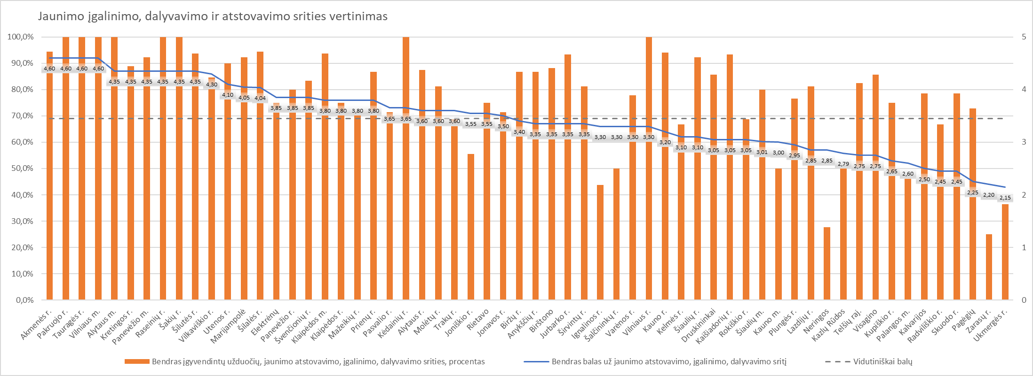

3 pav. Jaunimo dalyvavimo, įgalinimo ir atstovavimo srities rekomenduotų užduočių įgyvendinimo (oranžiniai stulpeliai) ir vertinimo (mėlyna linija) rezultatų palyginimas. Punktyrine linija žymimas vidutiniškai surinktas balų skaičius jaunimo dalyvavimo, įgalinimo ir atstovavimo srities vertinime (3,45 balo).

**Jaunimo savanoriškos veiklos srities vertinimas**

Jaunimo savanoriškos veiklos srities vertinimo metodika apima šiuos rodiklius:

|  |  |  |
| --- | --- | --- |
| **JP įgyvendinimo vertinimo kriterijai** | **Aprašymas, pastabos** | **Maksimalus balas** |
| **JAUNIMO SAVANORIŠKA VEIKLA** | | **4,45** |
| Akredituotų savanorius priimančių organizacijų (PO) skaičius savivaldybėje | Skiriami balai už PO skaičių savivaldybėje (balai skiriami atsižvelgiant į savivaldybės dydį). | 1,50 |
| PO ir savivaldybėje gyvenančių jaunų žmonių skaičiaus santykis | Minimalus balas skiriamas atsižvelgiant į bendrą akredituotų savanorius priimančių organizacijų ir savivaldybėje gyvenančių jaunų žmonių skaičiaus santykį. | 0,60 |
| Savanoriškos veiklos skatinimas | Iš savivaldybės biudžeto lėšų skirtas finansavimas jaunimo savanoriškos tarnybos modelio įgyvendinimui (balas skiriamas atsižvelgiant į finansavimą ir savivaldybės dydį). | 1,00 |
| Savanoriškos veiklos kokybės užtikrinimas | Savivaldybės tarybos sprendimu arba administracijos direktoriaus įsakymu yra patvirtintas ir galiojantis savivaldybės jaunimo savanoriškos tarnybos ir (arba) jaunimo savanoriškos veiklos organizavimo ir finansavimo tvarkos aprašas. | 0,25 |
| Akredituotų PO, turėjusių savanorių, dalis nuo visų akredituotų PO | Skiriamas balas, jei bent 50 proc. visų savivaldybėje esančių akredituotų PO turėjo savanorių. | 0,20 |
| Planuoti ir pasiekti rezultatai savanoriškos veiklos srityje | Patvirtintas savanoriškos veiklos organizavimo savivaldybėje aprašas, tvarka ar pan. (jei patvirtinta tais metais, kurių veikla vertinama). | 0,20 |
| Skirtas numatytas finansavimas savanoriškos veiklos skatinimui, JST modelio įgyvendinimui. | 0,20 |
| Suorganizuotas planuotas skaičius renginių, skirtų savanorius priimančių, savanorišką veiklą organizuojančių organizacijų stiprinimui ir jaunimo dalyvavimo savanoriškoje veikloje skatinimui. | 0,20 |
| Suorganizuotas planuotas arba didesnis renginių skaičius, kuriuose skatinama informacijos apie Erasmus+ ir Europos solidarumo korpusą galimybės sklaida, pagal poreikį konsultuojami jauni žmonės. | 0,25 |
| Planuotas arba didesnis jaunų žmonių, savivaldybėje atliekančių tarptautinę savanorystę, skaičius. | 0,05 |

**Jaunimo savanoriškos veiklos srities 2024 m. vidutinis įvertinimas – 2,63 balo** (2023 m. – 2,88 balo). Geriausiai vertinamos savivaldybės, kuriose priimančių organizacijų skaičius atitinka savivaldybės dydį, yra patvirtintas jaunimo savanoriškos tarnybos finansavimo tvarkos aprašas ir savivaldybės biudžeto lėšomis finansuojamas jaunimo savanoriškos veiklos (jaunimo savanoriškos tarnybos) vykdymas.

**Vidutiniškai jaunimo savanoriškos veiklos srityje 2024 m. savivaldybės įgyvendino 78,3 proc.** (2023 m. – 76,6 proc.) **joms rekomenduotų užduočių**. 22 savivaldybės (Alytaus miestas, Alytaus rajonas, Elektrėnai, Jurbarko rajonas, Kauno miestas, Kauno rajonas, Kėdainių rajonas, Klaipėdos miestas, Klaipėdos rajonas, Marijampolė, Pakruojo rajonas, Panevėžio miestas, Raseinių rajonas, Rokiškio rajonas, Šakių rajonas, Šilutės rajonas, Širvintų rajonas, Tauragės rajonas, Utenos rajonas, Varėnos rajonas, Vilniaus miestas, Vilniaus rajonas) įgyvendino visas rekomenduotas jaunimo savanoriškos veiklos srities užduotis. 2023 m. tokių savivaldybių buvo 21, iš jų Elektrėnai šį rezultatą pasiekia ketvirtus metus iš eilės; Alytaus miestas, Kėdainių rajonas, Raseinių rajonas, Šilutės rajonas – trečius metus; Jurbarko rajonas, Kauno miestas, Klaipėdos miestas, Marijampolė, Panevėžio miestas, Rokiškio rajonas, Šakių rajonas, Vilniaus miestas – antrus metus iš eilės.

**35 savivaldybės įgyvendino 78,3 proc. ir daugiau rekomenduotų jaunimo savanoriškos veiklos srities užduočių ir 28 iš jų (82,3 proc.) nepasiekė vidutinio jaunimo savanoriškos veiklos srities vertinimo balo**. 2023 m. savivaldybių, įgyvendinusių daugiau nei vidutiniškai joms rekomenduotų užduočių, buvo 33, iš jų 12 (36,4 proc.) buvo nepasiekusios vidutinio jaunimo savanoriškos veiklos srities vertinimo balo. Kaip ir kitose srityse, yra išsiskiriančių savivaldybių pagal surinktą įvertinimo balą ir įgyvendintų užduočių skaičių, pavyzdžiui, Švenčionių rajono savivaldybė surinko 4,17 balo, įgyvendinusi 66,7 proc. rekomenduotų užduočių; Lazdijų rajonas surinko 3,94 balo, Šilalės rajonas surinko 3,71 balo, įgyvendinę po 71.4 proc. rekomenduotų užduočių. Ignalinos rajonas surinko 3,29 balo ir išpildė 40 proc. numatytų jaunimo politikos uždavinių savivaldybei.

Toliau pateikiamas jaunimo savanoriškos veiklos srities įgyvendinimo vertinimas (savivaldybių reitingas) ir jaunimo savanoriškos veiklos srities rekomenduotų užduočių įgyvendinimo bei vertinimo rezultatų palyginimas (4 pav.)

**Jaunimo savanoriškos veiklos įgyvendinimo savivaldybių reitingas**



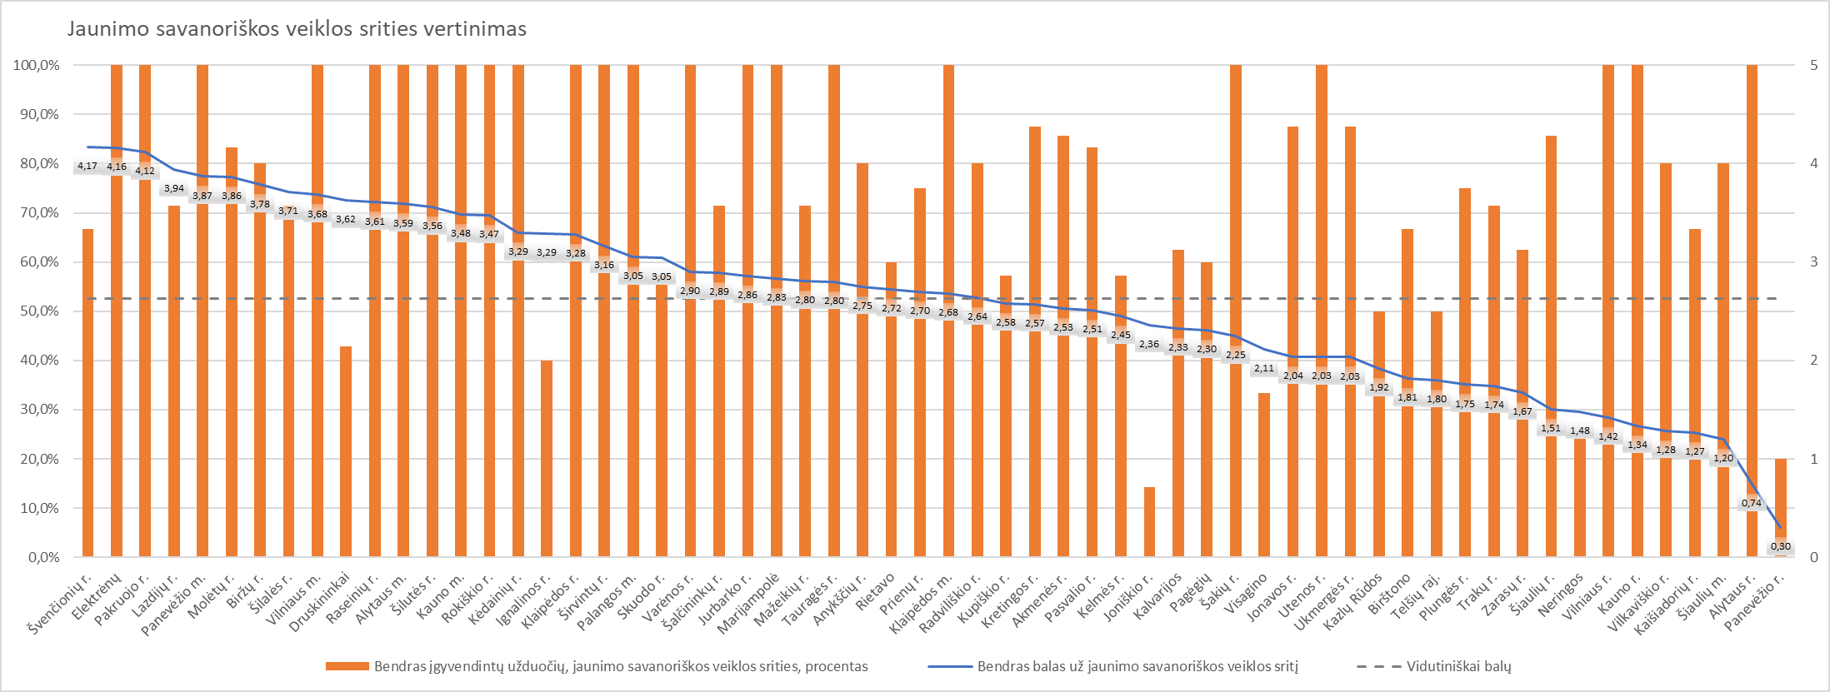

4 pav. Jaunimo savanoriškos veiklos srities rekomenduotų užduočių įgyvendinimo (oranžiniai stulpeliai) ir vertinimo (mėlyna linija) rezultatų palyginimas. Punktyrine linija žymimas vidutiniškai surinktas balų skaičius jaunimo savanoriškos veiklos srities vertinime (2,63 balo).

**Jaunimo politikos veiklos sričių administravimo (faktais ir žiniomis grįstos jaunimo politikos) vertinimas**

Jaunimo politikos veiklos sričių administravimo vertinimo metodika apima šiuos rodiklius:

|  |  |  |
| --- | --- | --- |
| **JP VEIKLOS SRIČIŲ ADMINISTRAVIMAS: FAKTAIS IR ŽINIOMIS GRĮSTA JP** | | **Maksimalus balas**  **1,15** |
| Atlikti savivaldybės jaunimo situacijos, jaunimo problematikos tyrimai, analizės, JP kokybės vertinimas | Skiriami balai už vertinamais veiklos metais planuotus ir pasiektus rezultatus:   1. 0,2 balo už atliktą jaunimo situacijos, jaunimo problematikos tyrimą, atliktą vadovaujantis Agentūros parengta metodika, reikalinga jaunimo problematikos tyrimams savivaldybėse atlikti. 2. 0,15 balo už atliktą bent 1 mažos apimties jaunimo problematikos, situacijos, poreikio analizę, apklausą. 3. 0,3 balo už atliktą jaunimo politikos kokybės vertinimą | 0,65 |
| **JP VEIKLOS SRIČIŲ ADMINISTRAVIMAS: PLANAVIMAS IR ATSKAITOMYBĖ** | |  |
| Pateiktos JP įgyvendinimo veiklos ataskaitos, viešinama informacija | 1. Skiriamas balas už JRK laiku pateiktas JP įgyvendinimo savivaldybėje veiklos ataskaitas (nuo 0,05 iki 0,15 už visas laiku (+ 5 d.d.) pateiktas ataskaitas). 2. 0,2 balo už savivaldybėje viešinamą informaciją apie apskrityje veikiantį jaunimo informavimo ir konsultavimo centrą arba tašką, „Žinau viską“ portalą. | 0,35 |

Dėl mažos rekomenduotų užduočių jaunimo politikos veiklos sričių administravimo srityje apimties ir šios srities persidengimo įgyvendinant visas jaunimo politikos sritis, atskirai rekomenduotų jaunimo politikos veiklos sričių administravimo įgyvendinimo ir vertinimo rezultatų palyginimas nedarytas.

Atkreiptinas dėmesys, kad siekiant užtikrinti faktais ir žiniomis grįstos jaunimo politikos įgyvendinimą, labai svarbus nuoseklus, planuotas duomenų ir informacijos rinkimas, apipavidalinimas ir interpretavimas, todėl geriausiai jaunimo politikos veiklos sričių administravimo srityje vertinamos savivaldybės, atlikusios savivaldybės jaunimo problematikos tyrimą[5] arba jaunimo politikos kokybės vertinimą[6].

Toliau pateikiamas jaunimo politikos veiklos sričių administravimo srities įgyvendinimo vertinimas (savivaldybių reitingas).

**Jaunimo politikos veiklos sričių administravimo (faktais ir žiniomis grįstos jaunimo politikos) srities įgyvendinimo savivaldybių reitingas**



**Apibendrinimas**

Agentūra atlikdama jaunimo politikos įgyvendinimo savivaldybėse stebėseną, vadovaudamasi jaunimo politikos įgyvendinimo vertinimo ir savivaldybėms rekomenduojamų jaunimo politikos užduočių įgyvendinimo rezultatais, teikia šias įžvalgas:

1. Darbo su jaunimu srityje stebimas nuoseklus finansavimo augimas[7]: steigiami nauji darbuotojų etatai, plečiamas atvirųjų jaunimo centrų ir (ar) erdvių bei mobiliojo darbo su jaunimu ir (ar) darbo su jaunimu gatvėje komandų tinklas, skiriamas didesnis finansavimas jaunimo iniciatyvoms ir projektams, jaunimo ir su jaunimu dirbančioms organizacijoms, jaunimo savanoriškos veiklos skatinimui. Visose Lietuvos savivaldybėse yra vykdomas atviras darbas su jaunimu.
2. Nacionaliniu lygmeniu stebima jaunimo savanoriškos veiklos srities plėtra (Jaunimo savanoriškos tarnybos programoje dalyvaujančių jaunuolių skaičiaus, savanorišką veiklą organizuojančios ir priimančių organizacijų skaičiaus augimas). Nors mažesnis skaičius savivaldybių skyrė lėšų jaunimo savanoriškos tarnybos programos įgyvendinimui 2024 m. lyginant su 2023 m., tačiau skirta lėšų suma buvo didesnė[8]. Savivaldybės nuosekliai didina jaunimo savanoriškos veiklos žinomumą organizuodamos renginius, skleisdamos informaciją mokyklose, socialiniuose tinkluose ir kt. Pastebimas aktyvesnis jaunuolių skatinimas įsitraukti į Erasmus+ ir Europos solidarumo korpuso programas.
3. Jaunimo įgalinimo, dalyvavimo ir atstovavimo srityje stebimas matuojamų rodiklių stabilumas (tiek 2023, tiek 2024 m. 35 savivaldybės įgyvendino vidutiniškai ar daugiau nei vidutiniškai šios srities rekomenduojamų uždavinių). Iš savivaldybių teikiamų jaunimo politikos įgyvendinimo ataskaitų matoma, kad tendencijos yra palaikyti, o ne plėsti esamas priemones šioje srityje. Savivaldybėse vykdomas jaunimo iniciatyvų, jaunimo ir su jaunimu dirbančių organizacijų projektų finansavimas (2024 m. visose, 2023 m. 59 savivaldybėse), vykdoma jaunimo užimtumo vasarą ir integracijos į darbo rinką programa (2024 m. 49 savivaldybėse, 2023 m. – 41), kai kuriose savivaldybėse vykdomos jaunimo verslumo programos (2024 m. 20 savivaldybių, 2023 m. 28) ar paskatos jaunimui gyventi ir dirbti savivaldybėje (34 savivaldybėse 2024 m., 2023 m. - 35), tačiau naujai atsirandančių priemonių nėra arba jos yra retais, pavieniais atvejais.
4. Savivaldybės rekomenduojamų užduočių įgyvendinimas ir jaunimo politikos įgyvendinimo vertinimo rezultatai ne visada sutampa, tačiau šie kriterijai rodo skirtingus aspektus. Savivaldybėms rekomenduojamų užduočių įgyvendinimas (proc.) parodo savivaldybių planavimo gebėjimus (nusimatyti siektinus rezultatus ir nuosekliai jų siekti), tuo tarpu jaunimo politikos įgyvendinimo vertinimo rezultatai padeda į(si)vertinti savivaldybės situaciją atitinkamoje srityje nacionaliniu mastu, lyginant su kitomis savivaldybėmis bei atvaizduoti savivaldybės prioritetus jaunimo politikos įgyvendinimo srityje.

1. Jaunimo politikos pagrindų įstatymas: [IX-1871 Lietuvos Respublikos jaunimo politikos pagrindų įstatymas (e-tar.lt)](https://www.e-tar.lt/portal/lt/legalAct/TAR.92E111F705DD/asr)
2. Skaičiuotos tik pilnai įgyvendintos užduotys, t. y. į rezultatą neįtraukiamas rezultatas, jei užduotis neįgyvendinta arba įgyvendinta iš dalies.
3. Vadovaujantis Lietuvos Respublikos socialinės apsaugos ir darbo ministerijos 2022-2024 m. strateginio veiklos plano stebėsenos rodikliu „Jaunimo reikalų koordinatoriams savivaldybėse rekomenduotų atlikti užduočių įgyvendinimas (ne mažiau, kaip) (procentai) (2024 m.) – 75,0“.
4. <https://jra.lt/uploads/elektroninio_dokumento_nuorasas_jp-vertinimo-metodika-2024.pdf>
5. Jaunimo problematikos tyrimo metodika: <https://jra.lt/uploads/metodika_reikalinga_jaunimo_prob-1.pdf>
6. Jaunimo politikos kokybės vertinimo metodika: <https://e-seimas.lrs.lt/portal/legalAct/lt/TAD/TAIS.320796/asr>
7. 2022 m. iš savivaldybių biudžeto lėšų darbui su jaunimu skirta 3,97 mln. Eur, 2023 m. – 4,97 mln. Eur., o 2024 m. 5,6 mln. Eur.; jaunimo iniciatyvų ir projektų skatinimui 2022 m. skirta 780 tūkst. Eur., 2023 m. – 1,05 mln. Eur., 2024 m. – 1,14 mln. Eur.; jaunimo savanoriškos veiklos skatinimui 2022 m. buvo skirta 117 tūkst. Eur., 2023 m. šiai veiklai skirta 165 tūkst. Eur., o 2024 m. – 172 tūkst. Eur.
8. 2023 m. JST programos įgyvendinimui 45-ios savivaldybės skyrė 165 tūkst. Eur., o 2024 m. 172 tūkst. Eur. buvo skirti 43-jose savivaldybėse.